 | MINISTERUL AFACERILOR INTERNE  DIRECŢIA INFORMARE ŞI RELAŢII PUBLICE  CENTRUL DE PRESĂ  Bucureşti, 07.05.2015  Nr. 4519176  Domnului Firicel Alexandru,  În legătură cu solicitarea dumneavoastră, înregistrată la Direcţia Informare şi Relaţii Publice cu numărul de mai sus, privind punerea în aplicare a art.32 din Legea nr. 360/2002 privind Statutul poliţistului, vă aducem la cunoştinţă punctul de vedere al structurii de specialitate din cadrul Aparatului Central al M.A.I., după cum urmează:  Deși au fost invocate dispozițiile Legii 544/2001, solicitarea sa nu se referă la transmiterea unor informații (în materialitatea lor) deținute de MAI, rezultate sau care privesc activitatea instituției, ci la comunicarea unui punct de vedere „motivat juridic, pertinent”, într-o anumită problematică; ca urmare, cererea dumneavoastră se tratează ca petiție, în condițiile reglementărilor incidente, iar nu ca o cerere de informații publice.  În acest context, arătăm că în evidenţele structurii de specialitate nu a fost identificat un ordin al ministrului afacerilor interne emis exclusiv în temeiul art. 32 alin. (3) din Legea nr. 360/2002. Cu toate acestea, aşa cum se poate observa în preambulul Omai nr. 129/2010, reglementarea este fundamentată inclusiv pe dispoziţiile referite de dumneavoastră. Cu privire la acest aspect, în răspunsurile noastre anterioare, v-am oferit detalieri privind reglementările emise sau iniţiate de MAI având ca obiect protecţia poliţiştilor din perspectiva situaţiei locative.  Responsabil de informarea publică  Comisar şef de poliţie Gabriel Mitroiu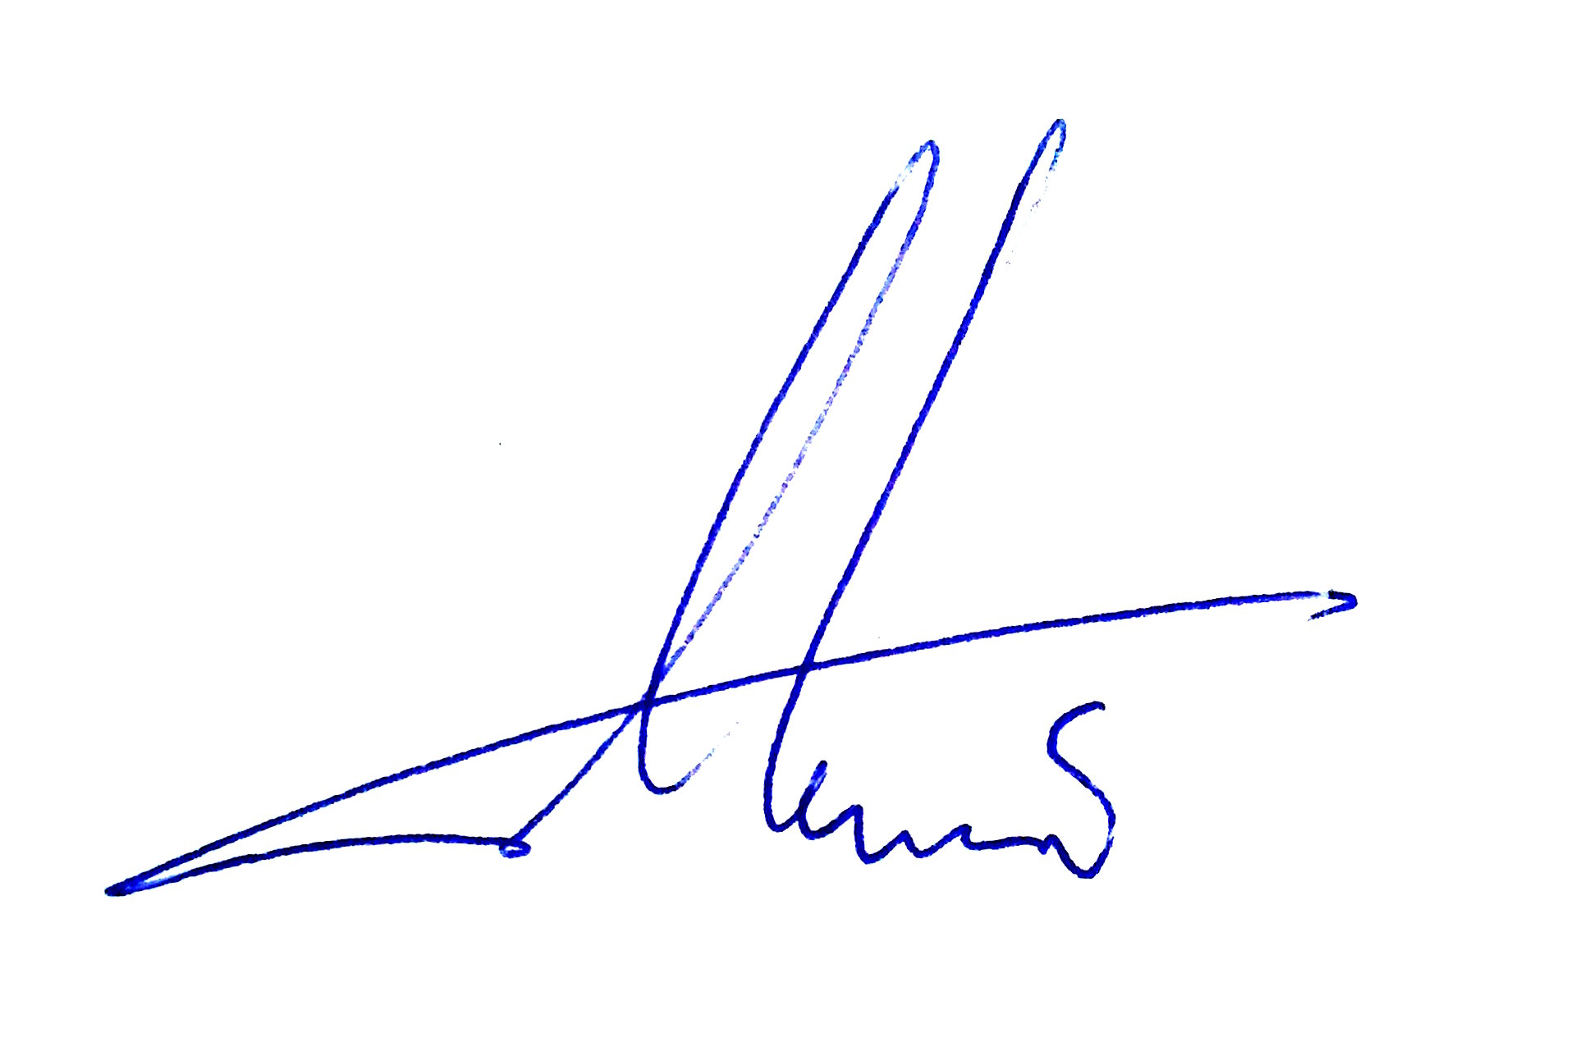
 | 